РЕСПУБЛИКА ТАТАРСТАН | 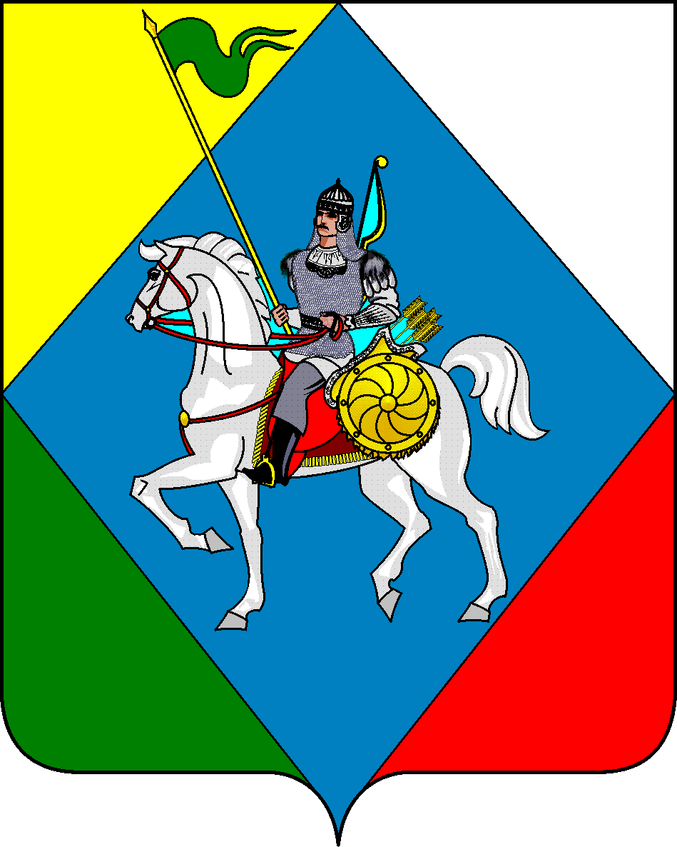 | ТАТАРСТАН РЕСПУБЛИКАСЫ
Совет |  | Әлки муниципаль районы
Борискинского сельского поселения Алькеевского |  | Борис авыл Жирлеге
муниципального района |  | Советы

 | Адрес: 422883, РТ, с. Борискино, ул. Дружбы, 8 |  | Адресы: 422883, РТ, Борис авылы, Дуслык ур., 8
 | тел: : 8 (84346) 76-239 |  | факс: 8 (84346) 76-239
РЕШЕНИЕ |  | с. Борискино |  | КАРАР
от 11 апреля 2022 г |  |  |  | № 41
О признании некоторых нормативных правовых актов утратившим силу
В целях приведения в соответствии действующему законодательству Совет Борискинского сельского поселения Алькеевского муниципального района Решил:
1.Признать следующие нормативные правовые акты утратившим силу:
Об утверждении Правил благоустройства Борискинского сельского поселения Алькеевского муниципального района Республики Татарстан, Решение Совета Борискинского сельского поселения Алькеевского муниципального района Республики Татарстан от 01.06.2017 № 14;
О Положении о муниципальной службе в Борискинском сельском поселении Алькеевского муниципального района Республики Татарстан, Решение Совета Борискинского сельского поселения Алькеевского муниципального района Республики Татарстан от 03.08.2013 № 84;
О Положении о муниципальной службе в Борискинском сельском поселении Алькеевского муниципального района Республики Татарстан, Решение Совета Борискинского сельского поселения Алькеевского муниципального района Республики Татарстан от 25.06.2014 № 110;
О Положении о муниципальной службе в Борискинском сельском поселении Алькеевского муниципального района РТ, Решение Совета Борискинского сельского поселения Алькеевского муниципального района Республики Татарстан от 13.12.2016 № 109;
Об установлении налога на имущество физических лиц на территории Борискинского сельского поселения, Решение Совета Борискинского сельского поселения Алькеевского муниципального района Республики Татарстан от 18.10.2010 № 7;
Об установлении налога на имущество физических лиц на территории Борискинского сельского поселения, Решение Совета Борискинского сельского поселения Алькеевского муниципального района Республики Татарстан от 18.02.2011 № 22;
Об установлении земельного налога на территории Борискинского сельского поселения, Решение Совета Борискинского сельского поселения Алькеевского муниципального района Республики Татарстан от 18.10.2010 № 8;
Об утверждении Положения о порядке учета граждан в качестве нуждающихся в жилых помещениях, предоставляемых по договорам социального найма, и по предоставлению таким гражданам жилых помещений по договору социального найма в домах муниципального жилищного фонда Алькеевского муниципального района, Решение Совета Борискинского сельского поселения Алькеевского муниципального района Республики Татарстан от 25.10.2013 № 87;
О перечне должностных лиц, уполномоченных составлять протоколы об административных правонарушениях, Решение Совета Борискинского сельского поселения Алькеевского муниципального района Республики Татарстан от 10.03.2015 № 137;
О налоге на имущество физических лиц (с изменениями на: 31.05.2018), Решение Совета Борискинского сельского поселения Алькеевского муниципального района Республики Татарстан от 08.05.2015 № 149;
2.Опубликовать настоящее решение на официальном сайте Алькеевского муниципального района и на официальном портале правовой информации Республики Татарстан (//http:pravo.tatarstan.ru).

Председатель Совета,
Глава Борискинского
сельского поселения
Алькеевского муниципального
района Г.В.Самарина

